МУНИЦИПАЛЬНОЕ БЮДЖЕТНОЕ ДОШКОЛЬНОЕ ОБРАЗОВАТЕЛЬНОЕ
УЧРЕЖДЕНИЕ «ДЕТСКИЙ САД №23 ст. АРХОНСКАЯ»
МО – ПРИГОРОДНЫЙ РАЙОН РСО – АЛАНИЯ
363120,ст. Архонская, ул. Ворошилова, 448 (867 39) 3 12 79, e-mail:tchernitzkaja.ds23@yandex.ru

Подготовила:
Цыбань О.П.,

Что такое ВИЧ-инфекция и СПИД
СПИД — это аббревиатура, которая расшифровывается следующим образом: Синдром Приобретенного Иммунодефицита.
- Синдром — это ряд признаков и симптомов, отличающих отдельные заболевания и состояния.
- Приобретенный — т.е. не врожденный, а полученный в течение жизни (хотя, можно сказать, что в некоторых случаях иммунодефицит может быть врожденным — в случае передачи ВИЧ-инфекции от ВИЧ-положительной матери ее ребенку во время беременности или родов).
- Иммуно-, иммунный — относящийся к иммунной системе человека, той, которая обеспечивает нашу защиту от различных болезнетворных бактерий и вирусов.
Дефицит — недостаток чего-либо.
К развитию СПИДа приводит заражение человека ВИЧ-инфекцией.
ВИЧ — Вирус Иммунодефицита Человека (мельчайший микроорганизм, вызывающий у человека иммунодефицит).
Иммунодефицит — состояние организма, когда защитная (иммунная) система разрушена настолько, что не в состоянии бороться с любыми, даже самыми безобидными заболеваниями.
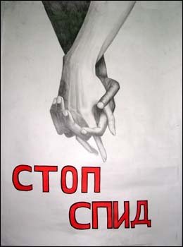
ВИЧ, как и другие вирусы, очень мал — слишком мал, чтобы его можно было разглядеть в обычный микроскоп.
Действие вируса иммунодефицита в общих словах можно описать следующим образом. При попадании в организм человека, ВИЧ поражает иммунную систему, уничтожает специальные клетки, функцией которых является защита организма от инфекций, уничтожение опасных микробов. Разрушая иммунную систему, ВИЧ делает нас неспособными противостоять не только внешним инфекциям, но и «инфекционным агентам» (бактериям, грибкам и т.д.), которые при здоровой иммунной системе существуют в нашем организме и не вызывают заболеваний.
Как и другие вирусы, ВИЧ может размножаться только внутри клеток хозяина — инфицированного человека. ВИЧ способен жить вне организма в течение довольно короткого периода времени, продолжительность которого зависит от таких факторов, как температура и наличие жидкости в среде, окружающей вирус. Вирус чувствителен к нагреванию и погибает при 56 градусах по Цельсию.

Что нужно знать родителям о ВИЧ-инфекции и СПИДе
ВИЧ-инфекция - это инфекционное заболевание, которое вызывается вирусом иммунодефицита человека (ВИЧ); заболевание имеет очень длительный скрытый период, протекающий бессимптомно; ВИЧ поражает нервные и иммунные клетки, в силу чего человек становится более восприимчивым даже к таким болезням, которые для здоровых людей не представляют никакой опасности. Истощившись, клетки иммунной системы разрушаются и погибают. Организм становится уязвим к инфекциям и вредным воздействиям внешней среды. В итоге заболевание, в основе которого лежит иммунодефицит, переходит в конечную стадию - СПИД.
ВИЧ передается от ВИЧ-инфицированного человека к здоровому через сексуальные контакты.
- Вирус передается через сперму, вагинальные выделения и менструальную кровь от зараженного человека здоровому;
- Любые незащищенные сексуальные отношения, частые и с многочисленными партнерами - увеличивают риск заражения;
- Правильное использование латексного презерватива при сексуальных контактах - единственный способ защитить себя и своих партнеров от заражения;
- Контрацептивные средства ни в коем случае не защищают ни от заболеваний, передающихся половым путем, ни от СПИДа.

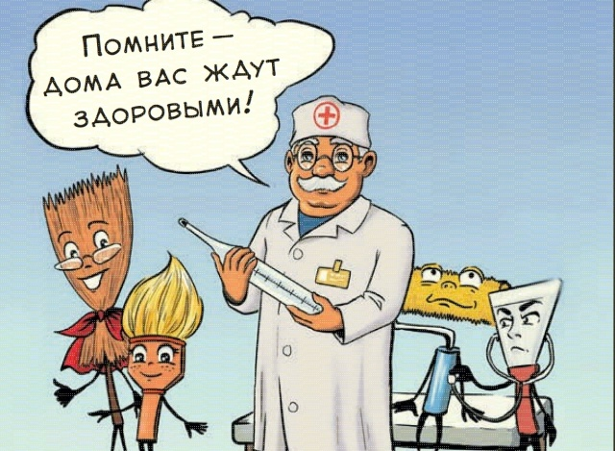

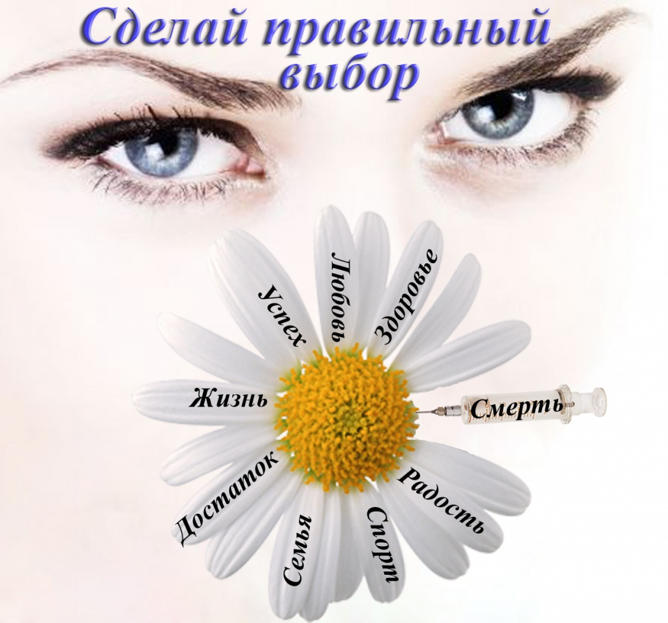
ВИЧ передается от ВИЧ-инфицированной женщины к ее ребенку во время беременности, во время родов или после рождения при грудном вскармливании. В этом случае своевременное обследование на ВИЧ во время беременности и назначение противовирусных препаратов снижает риск инфицирования ребенка до 2-5%.
Во много раз возрастает риск заражения при попадании инфицированной крови, что и происходит при внутривенном введении наркотических веществ; при этом иногда достаточно однократного введения. При внутривенном введении наркотиков можно заразиться на всех этапах приготовления и введения раствора: при пользовании общим шприцем и иглой.
- Вирус может попасть в организм с инфицированной кровью при пользовании общими бритвенными принадлежностями, иглами при нанесении татуировки, пирсинга.
ВИЧ не передается: через укусы кровососущих насекомых, в общественном транспорте, предметы обихода, через пользование туалетом, ванной, посудой и т.д.

ПОМНИТЕ, ЧТО ВАШИ ЗНАНИЯ О СПИДЕ - ЭТО ВОЗМОЖНОСТЬ УБЕРЕЧЬ ОТ НЕГО ВАШЕГО РЕБЕНКА. ОБУЧАЯ ЕГО БЕЗОПАСНОМУ ПОВЕДЕНИЮ И НАПОМИНАЯ
МЕРЫ ПРЕДОСТОРОЖНОСТИ ВЫ СОХРАНИТЕ ЕГО ЗДОРОВЬЕ!

Как говорить с детьми о ВИЧ-инфекции и СПИДе
Вы знаете своего ребенка лучше, чем кто-либо. Поэтому только Вам следует решать, что рассказать Вашему ребенку и как лучше это сделать.
Дети до 7 лет не нуждаются в подробностях и не способны усвоить сложные термины. Объяснения должны быть простыми и доступными. Желание детей - уверенность в безопасности вашей и своей. А задача родителей сделать эту безопасность реальной. И начинать следует с элементарных правил личной гигиены. Приучите ребенка к аккуратности, мойте руки и чистите зубы вместе с ним, а затем научите его делать это самостоятельно. Организуйте прогулки, движение, физические упражнения на свежем воздухе - все это процесс формирования полезных привычек.

